.1ºDAM

**VIDEOJUEGO**

FUNDAMENTOS DE LA PROGRAMACIÓN

línea horizontal

# 

# Créditos de imagen: Pict Rider

# ÍNDICE

Hoja Control de Versiones………………………………………………………………………..

Descripción del Videojuego………………………………………………………………………

Tema……………………………………………………………………………………………………………

Narrativa……………………………………………………………………………………………………..

Audiencia/Estilo de Juego………………………………………………………………………….

Mecánicas/Jugabilidad……………………………………………………………………………….

Reglas del juego………………………………………………………………………………………….

Análisis del proyecto…………………………………………………………………………………..

Especificación de requisitos………………………………………………………………………

Requisitos funcionales……………………………………………………………………….

Requisitos no funcionales………………………………………………………………….

Estructura del proyecto……………………………………………………………………………..

Diagrama modular……………………………………………………………………………………..

Diagrama de clases……………………………………………………………………………………………

Herramientas utilizadas…………………………………………………………………………….

Estado de implementación…………………………………………………………………………

Posibles Mejoras………………………………………………………………………………………….

﻿

## HOJA CONTROL DE VERSIONES

Versión Fecha Autor / Cambios realizados

1.0 11/24 JPB Inicio de la idea del videojuego

1.1 12/24 JPB Mejoras del código y solución de errores.

1.2 01/25 JPB Mejora del código, uso de arrays y módulos.

1.3 01/25 JPB Mejora del documento de análisis y sin errores.

1.4 02/25 JPB Implementación de herencia y clases.

1.5 02/25 JPB Mejora de errores, captura de excepciones.

1.6 03/25 JPB Limpieza de videojuego y reestructuración.

1.7 03/25 JPB Implementación de nuevas relaciones y mejoras.

1.8 04/25 JPB Conexión de base de datos, ficheros y colecciones.

DESCRIPCIÓN DEL VIDEOJUEGO

### TEMA

Este videojuego está relacionado con el tema del deporte.

El objetivo es ganar la tanda de penaltis intentando anotar el mayor número de penaltis e ir consiguiendo campeonatos importantes a medida que el jugador vaya ganando.

### NARRATIVA

A lo largo de la historia del fútbol las tandas de penaltis han sido muy decisivas a la hora de definir un ganador en un partido, un encuentro o eliminatoria en el que ningún equipo ha sido capaz de ganar al rival en 120 minutos de juego.   
  
Estas tandas de penaltis han existido y existen en prácticamente todas las competiciones en el mundo del fútbol , como un mundial, una eurocopa, una copa américa, la champions…etc.

Una manera de acabar un partido o una eliminatoria con infinidad de emociones, muy buenas para los que acaban ganando y muy duras para los que pierden. Sobre todo para esos jugadores que fallan su penalti.

De hecho, algunos de ellos han arruinado sus carreras deportivas por situaciones como fallar un penalti decisivo, en una final o en un momento importante. Debido a esto no han sido capaces de levantar cabeza ante una situación así, llevándolos a la oscuridad del fútbol.

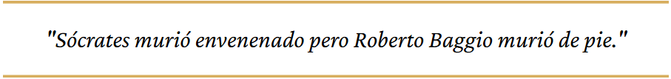

﻿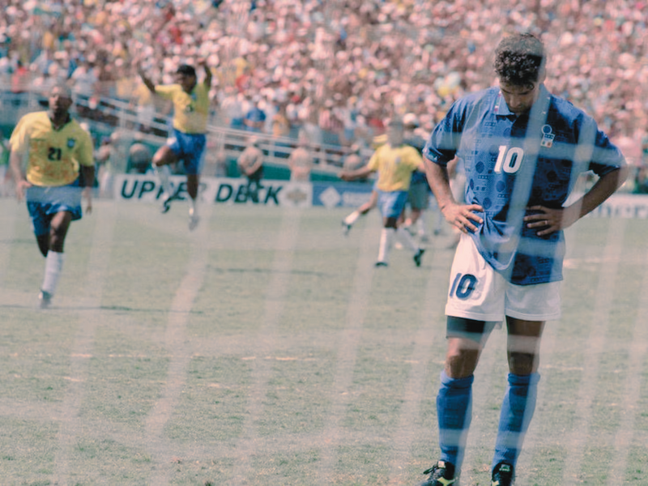

﻿

Pues mucha gente denomina estas tandas de penalti como una lotería, nosotros no creemos que sea así, los buenos jugadores no fallan los penaltis importantes.

¿Eres tú uno de ellos ?

### 

### AUDIENCIA Y ESTILO DE JUEGO

* **Audiencia:** Personas de todas las edades que les interese los deportes específicamente el fútbol. Es fácil de entender y divertido.
* **Estilo de juego:** El estilo de juegp es competitivo contra la máquina/el portero, le permite a los jugadores tirar todos los tiros de una tanda de penalti eligiendo la dirección del tiro para intentar ganar.

### MECÁNICAS/JUGABILIDAD

- En el juego tendrás que ir escogiendo hacia que lado o de qué forma vas a querer tirar tu penalti, en caso de que seas el portero y tengas que detener el disparo pues tendrás que intentar adivinar hacia qué lado va a tirar el penalti el jugador para pararlo.

- El jugador tendrá que meter más penaltis que el rival en 5 intentos, en el caso de que empaten tendrán que seguir hasta que uno falle y el otro meta.

-El juego está dividido por campeonatos que podrás elegir para obtener distintos trofeos para exponerlos en tu vitrina con todos los logros de tu carrera.

### REGLAS DEL JUEGO

1. Un torneo consiste en 5 tiros desde el punto de penal.
2. Puedes elegir la dirección de tu disparo (izquierda, centro y derecha).
3. Si metes 3/5 ganas el torneo y por lo tanto el trofeo, sino es el caso pierdes y puedes seguir intentándolo.
4. Solo puedes jugar torneos internacionales si ganas al menos un torneo nacional previo, que son los disponibles nada más empezar.

ANÁLISIS DEL PROYECTO

### ESPECIFICACIÓN DE REQUISITOS

### REQUISITOS FUNCIONALES

### Caso de Uso: Selección del Menú de Opciones

| **Campo** | **Descripción** |
| --- | --- |
| **ID** | CU01 |
| **Título** | Seleccionar una opción del menú |
| **Descripción** | El jugador puede seleccionar una opción del menú de opciones. |
| **Precondiciones** | El menú debe estar visible en pantalla. |
| **Entrada** | Número o palabra sencilla según las opciones disponibles. |
| **Salida** | Opción seleccionada para proceder a la funcionalidad correspondiente. |
| **Boceto** | Menú en pantalla con opciones numeradas con palabras sencillas. |
| **Estado** | Implementado. |

### Caso de Uso: Tiro de Penalti

| **Campo** | **Descripción** |
| --- | --- |
| **ID** | CU02 |
| **Título** | Realizar tiro de penalti |
| **Descripción** | El jugador realiza un tiro de penalti mediante una interacción sencilla. |
| **Precondiciones** | El juego debe estar en curso y el jugador debe haber seleccionado jugar el torneo. |
| **Entrada** | Selección de dirección. |
| **Salida** | Resultado del tiro (gol o fallo). |
| **Boceto** | Ninguno. |
| **Estado** | Implementado. |

## Requisitos No Funcionales

1. **Interfaz de Usuario:**
   * Claridad de controles mediante el uso de números o palabras sencillas.
   * Estado: Implementado.
2. **Facilidad de Uso:**
   * Uso fácil y dificultad sencilla para garantizar una experiencia accesible.
   * Estado: Implementado.
3. **Estabilidad del Juego:**
   * El juego mantiene una dinámica sencilla y consistente, centrada en la mecánica de tirar penaltis.
   * Estado: Implementado.
4. **Fiabilidad:**
   * Manejo correcto de entradas inválidas, garantizando que el juego no se bloquee.
   * Estado: Implementado.

ESTRUCTURA DEL PROYECTO

A continuación, se describe la organización del proyecto del videojuego:

#### **DEMASIADAPRESIÓN_JuegoPenaltis/**

Carpeta principal del proyecto del videojuego. Dentro de esta, se encuentran los siguientes directorios y archivos:

* **README.md:** Archivo que contiene reglas básicas del proyecto, y opciones adicionales..
* **.vscode/:** Contiene configuraciones específicas del entorno de Visual Studio Code, como preferencias del editor y configuración del depurador.
  + **extensions.json:** Archivo que sugiere extensiones.
  + **settings.json:** Archivo que define configuraciones del entorno en VS Code. Aquí no se han realizado modificaciones a este archivo.
* **bin/:** Carpeta que contiene archivos compilados.
* **lib/:** Carpeta destinada para incluir bibliotecas externas o archivos JAR que el proyecto podría necesitar. Actualmente, incluye el JAR para conectarse con la base de datos.
  + **mysql-connector-j-9.3.o.jar:** Archivo JAR para conectar a MySQL.
* **src/:** Carpeta que contiene el código fuente del proyecto.
  + **Acciones/:**
    - **GameController.java:**  Archivo principal que implementa la funcionalidad del juego. En este archivo se gestionan las mecánicas principales, como la selección de torneos y el sistema de puntuación del juego.
    - **HistorialPartidas.java:** Archivo que sirve para guardar la información del jugador en la partida.
    - **InicioJuego.java:** Archivo donde se define el inicio del juego con un tipo de inicio de sesión.
    - **Juego.java:** Estructura principal del juego, donde se ejecuta las opciones de la tanda de penaltis.
  + **Componentes/:** Carpeta para almacenar las distintas partes de la estructura del proyecto.
    - **Partida.java:** Archivo que guarda las estadísticas de la partida en relación al jugador que está jugando.
    - **Jugador.java:** Archivo dónde se guardan datos del jugador.
    - **Narrativa.java:** El contenido de la narrativa e historia del juego está dentro de este apartado.
    - **Trofeos.java:** Archivo donde se almacenan los trofeos en arte ASCII.
  + **Utilidades/:** 
    - **Colores.java:** Archivo que incluye colores utilizados dentro del videojuego.
    - **ConexiónBD.java:** Archivo que sirve para realizar la conexión con la base de datos.
    - **Utilidades.java:** Archivo que contiene todos los métodos que sirven para control de excepciones y lectura.
  + **Main.java:** Archivo principal que ejecuta los demás elementos.
* **DemasiadaPresión_JorgePérez.jar:** Archivo ejecutable del proyecto. Contiene la compilación final para ejecutar el juego de forma directa.

DIAGRAMA MODULAR

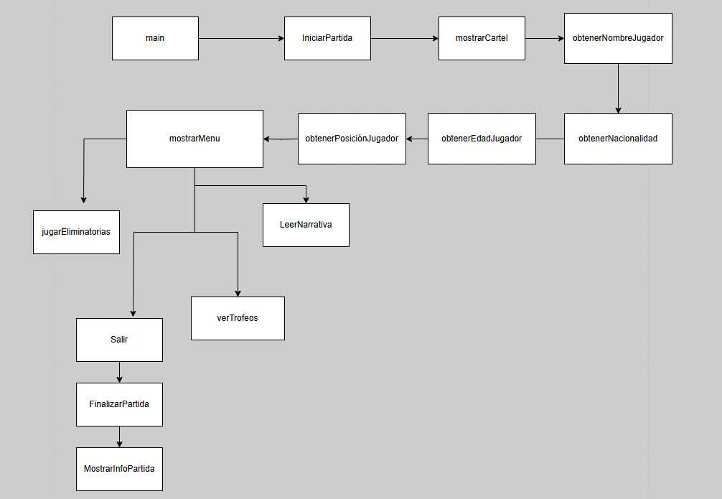

**Descripción de los módulos:**

* + **main**
* **Objetivo:** Inicia el juego, muestra el menú principal y maneja las decisiones del jugador (jugar, ver trofeos, leer narrativa o salir).
* **Entradas:** Scanner para la entrada del usuario.
* **Salidas:** Llama a métodos como InicioJuego, Narrativa, Trofeos o termina el juego.
  + InicioJuego
* **Objetivo:** Inicia la partida del jugador, solicitando y configurando su información.
* **Entradas:** Scanner para la entrada del usuario.
* **Salidas:** Crea un objeto Jugador con los datos introducidos.
  + mostrarCartel
* **Objetivo:** Muestra un cartel del título del juego en la consola con estilo visual.
* **Entradas:** Ninguna.
* **Salidas:** Imprime un cartel ASCII en consola con colores mediante la clase Colores.
  + obtenerNombreJugador
* **Objetivo: Solicita el nombre del jugador y lo devuelve.**
* **Entradas: Scanner para la entrada del usuario.**
* **Salidas: Devuelve el nombre del jugador e imprime un saludo personalizado.**
  + obtenerNacionalidadJugador
* **Objetivo:** Solicita la nacionalidad del jugador.
* **Entradas:** Scanner para la entrada del usuario.
* **Salidas:** Devuelve e imprime la nacionalidad ingresada.
  + obtenerEdadJugador
* **Objetivo:** Solicita la edad del jugador.
* **Entradas:** Scanner para la entrada del usuario.
* **Salidas:** Devuelve la edad del jugador.
  + GameController
* **Objetivo:** Controla el flujo del juego y las opciones del jugador dentro de la partida.
* **Entradas:** Scanner para leer decisiones del jugador durante el juego.
* **Salidas:** Ejecuta lógica según elecciones, actualiza progreso y llama a Partida.
  + Partida
* **Objetivo:** Representa los datos de una partida jugada.
* **Entradas:** Datos generados por el desarrollo del juego.
* **Salidas:** Almacena puntuación, duración, resultado, etc.
  + HistorialPartidas
* **Objetivo:** Muestra o guarda las partidas jugadas.  
   **Entradas:** Lista de objetos Partida. **Salidas:** Imprime el historial de partidas anteriores en consola.
  + Narrativa
* **Objetivo:** Muestra escenas narrativas del juego (como introducciones o situaciones clave).
* **Entradas:** Ninguna.
* **Salidas:** Imprime texto narrativo en consola.
  + Trofeos
* **Objetivo:** Administra los logros del jugador.
* **Entradas:** Resultados de partidas.
* **Salidas:** Muestra los trofeos ganados según el rendimiento.
  + Colores
* **Objetivo:** Define estilos de texto con colores ANSI para la consola.
* **Entradas:** Ninguna directamente.
* **Salidas:** Devuelve códigos de color para usar en la impresión de texto.

DIAGRAMA DE CLASES

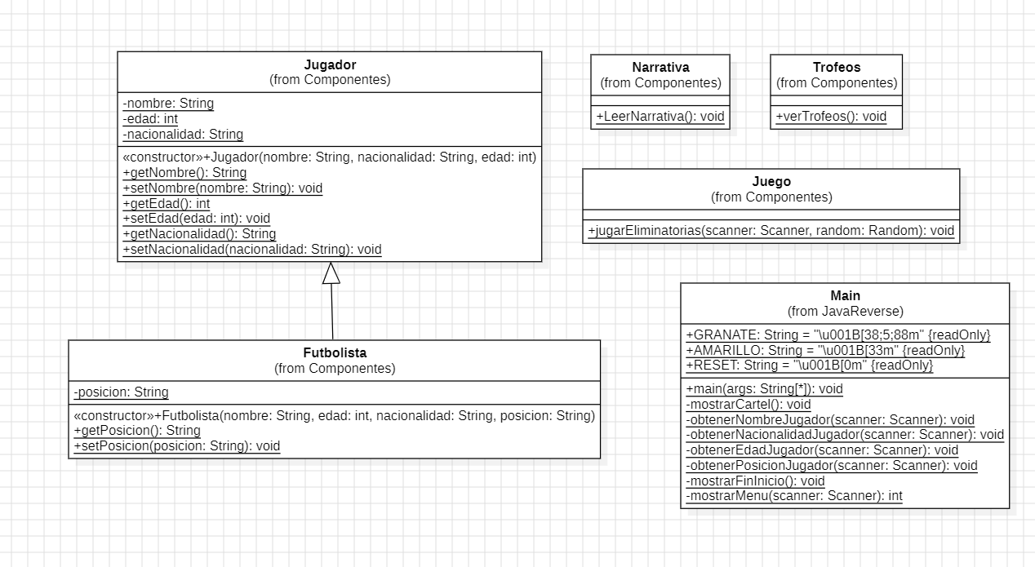

HERRAMIENTAS UTILIZADAS

* **(VSC) Visual Studio Code**→ Como entorno de desarrollo integrado (IDE) .
* **Jdk21** → Para ejecución y compilación del código.

ESTADO DE IMPLEMENTACIÓN

| Caso de Uso | Estado | Detalles |
| --- | --- | --- |

Muestra de trofeos con arte Implementado Trofeos en una

ASCII. opción del menú.

_______________________________________________________________________________________________

Menú de opciones Implementado Menú para elegir

que quiero hacer.

_______________________________________________________________________________________________

Desbloqueo Eliminatorias Implementado Al ganar un torneo

desbloqueas otros.

| Requisitos No  Funcional | Estado | Detalles |
| --- | --- | --- |

Interfaz de usuario Implementado Uso de colores en el (UX) juego.

_________________________________________________________________________________________________

Fiabilidad Implementado Entradas inválidas.

_________________________________________________________________________________________________

Conexion BDD Implementado Información de partidas

POSIBLES MEJORAS

1. **Tipos de Tiros:**
   * Permite al jugador elegir entre diferentes tipos de tiros, como "potente", "colocado" o "con efecto".
   * Cada tiro podría tener ventajas y desventajas (por ejemplo, un tiro potente es más difícil de atajar pero menos preciso).
2. **Control de Dirección:**
   * Implementa una mecánica para seleccionar la dirección del tiro (izquierda, centro o derecha) y su altura (baja, media, alta).
3. **Portero Inteligente:**
   * Introduce un sistema básico de IA para el portero, que pueda predecir o reaccionar a los tiros en función de patrones o probabilidad.
4. **Nivel de Dificultad:**
   * Agrega modos de dificultad (fácil, medio, difícil) que ajusten la velocidad de respuesta del portero o el margen de error para acertar.
5. **Modo Torneo:**
   * Permite competir en torneos con otros equipos controlados por IA.
   * Implementa un sistema de eliminación o de puntos para avanzar en el torneo.

6. **Progresión del Jugador:**

* + Introduce un sistema de niveles o habilidades para el jugador (precisión, potencia, concentración).

7**. Personalización:**

* + Permite elegir diferentes escenarios o estadios para los partidos.



**CONTACTO:**

[jorge.perez104@educa.madrid.org](mailto:jorge.perez104@educa.madrid.org)

[jorgepbonillo@gmail.com](mailto:jorgepbonillo@gmail.com)